CONTEXTE PROFESSIONNEL La clinique vétérinaire
Situations professionnellles | Compétences | TP | SAVOIRS ASSOCIES
Vous êtes chargés de réaliser le bionettoyage à la vapeur (mécanisé) du bloc opératoire. | C44 Mettre en œuvre des opérations d’entretien dans des établissements de santé  C21 Analyser la situation professionnelle au regard de la commande et du contexte.  C52 mettre en œuvre des opérations de contrôle de la qualité. | Etre capable de réaliser le bionettoyage (mécanisées) au nettoyeur vapeur du bloc opératoire.  Etre capable de remplir et/ou d’analyser des documents : planning, cahier des charges, protocole, ….  Etre capable de contrôler son travail. | S.2.4.1.Identification des matériaux  Justifier le choix des matériaux  Enoncer ses caractéristiques.  S.2.2.2.5.Remise en état : technologie du nettoyeur vapeur.
Vous êtes chargés de réaliser la stérilisation des dispositifs médicaux suite à une intervention chirurgicale. | C45 Mettre en œuvre les opérations de stérilisation des dispositifs médicaux.  C21 Analyser la situation professionnelle au regard de la commande et du contexte.  C52 Mettre en œuvre des opérations de contrôle de la qualité. | Etre capable de stériliser le matériel chirurgical de la clinique vétérinaire.  Etre capable de remplir et/ou d’analyser des documents : planning, cahier des charges, protocole, ….  Etre capable de contrôler son travail. | S.1.4.4. Risques professionnels et moyens de prévention : le risque biologique (en lien avec la PSE)
Vous êtes chargés d’assurer l’entretien journalier de l’accueil et de la salle d’attente de la clinique vétérinaire.  Vous vous faites mordre par un animal au cours de votre service. | C42 Mettre en œuvre des opérations d’entretien courant.  C21 Analyser la situation professionnelle au regard de la commande et du contexte.  C52 Mettre en œuvre des opérations de contrôle de la qualité.  C33 S’adapter à une situation non prévue. (en lien avec le SST) | Etre capable de réaliser un bionettoyage manuel (pré-requis seconde)  Etre capable de remplir et/ou d’analyser des documents : planning, cahier des charges, protocole, ….  Etre capable de contrôler son travail | S.3.2.2.1. Immunité  S3.2.2.2. La vaccination  S.3.1.1.4. 4 Agent de biocontaminations  Enoncer les zoonoses et les maladies humaines dues aux prions.
Vous êtes chargés de la désinfection par voie aérienne de la zone d’isolement. | C44 Mettre en œuvre des opérations d’entretien dans des établissements de santé  C21 Analyser la situation professionnelle au regard de la commande et du contexte.  C52 mettre en œuvre des opérations de contrôle de la qualité. | Etre capable de mettre en œuvre des techniques de bionettoyage (manuelles).  Etre capable de mettre en œuvre une technique de décontamination par voie aérienne. | S.2.2.2.5.Remise en état : technologie de l’appareil de désinfection par voie aérienne.  S.1.1.3.2. Etablissement de clinique vétérinaire zone à risques  Distinguer précautions standard et complémentaires d’hygiène, isolement septique et protecteur.

Vous travaillez à la clinique vétérinaire VETSANTEBIO.

Plan de la clinique vétérinaire
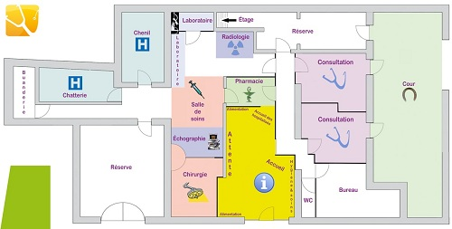
Consultation générale
Consultation pathologique

La clinique s’étend sur 250m2. Elle possède tous les équipements nécessaires pour prendre en charge votre animal et vous satisfaire :
- Deux salles de consultations pour la médecine générale et la médecine spécialisée (biothérapies, pathologie du comportement.)
- Un laboratoire d’analyse complet, une zone d’imagerie médicale (radiographie et échographie.)
- Une cour pour la médecine générale, la médecine spécialisée (biothérapies, dentisterie, imagerie) et les soins courants des équidés (chevaux et ânes.)
- Un bloc opératoire pour la chirurgie générale et la chirurgie orthopédique (anesthésie, monitoring, matériel de dentisterie.)
- Deux zones d’hospitalisation, une pour les chiens, l’autre pour les chats avec possibilité d’isoler les contagieux.
- Une pharmacie et un stock important afin de répondre à toutes vos demandes de médicaments et d’aliments.
La clinique est ouverte 6 jours sur 7 de 9h à 12 et de 14h à 19h.
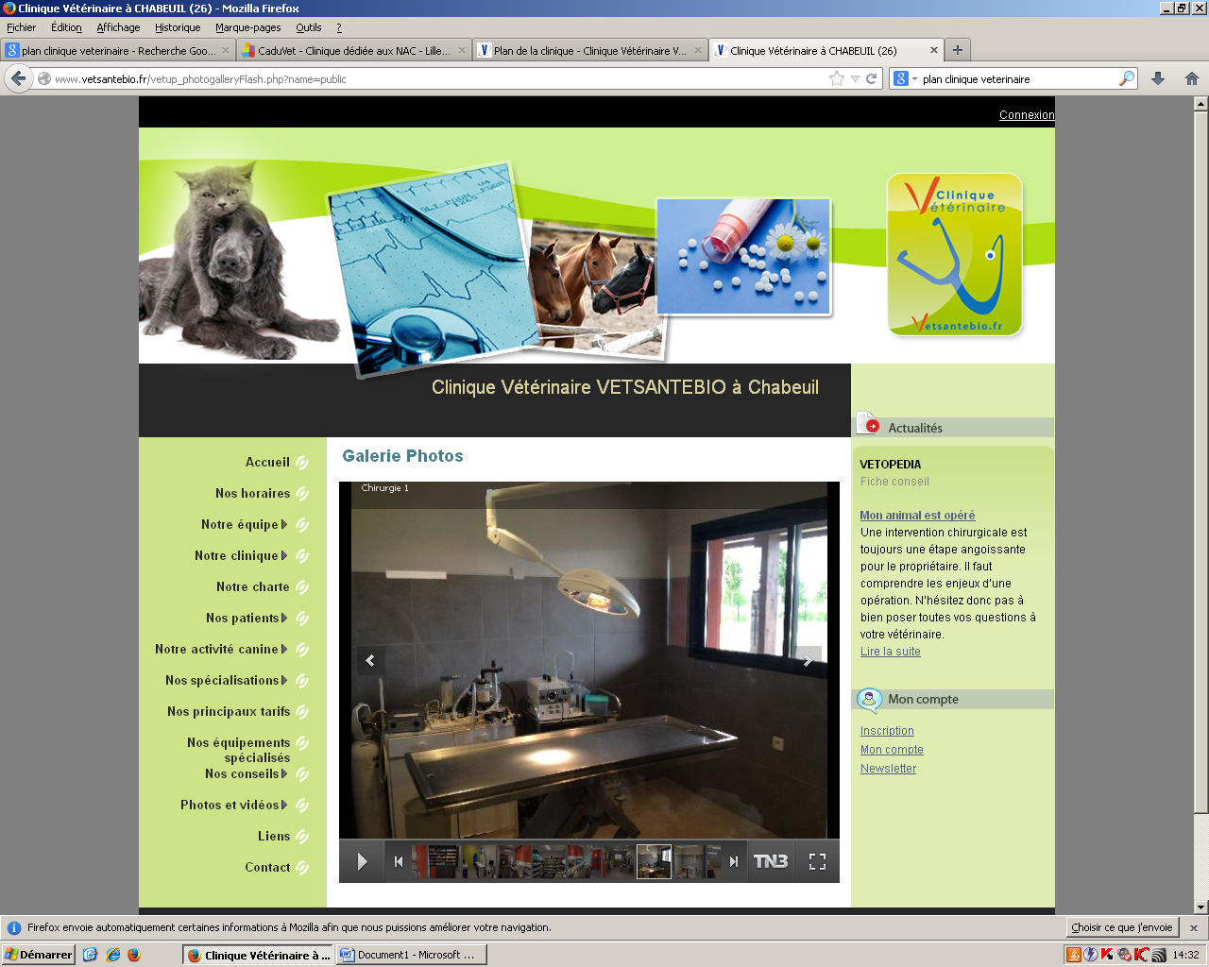

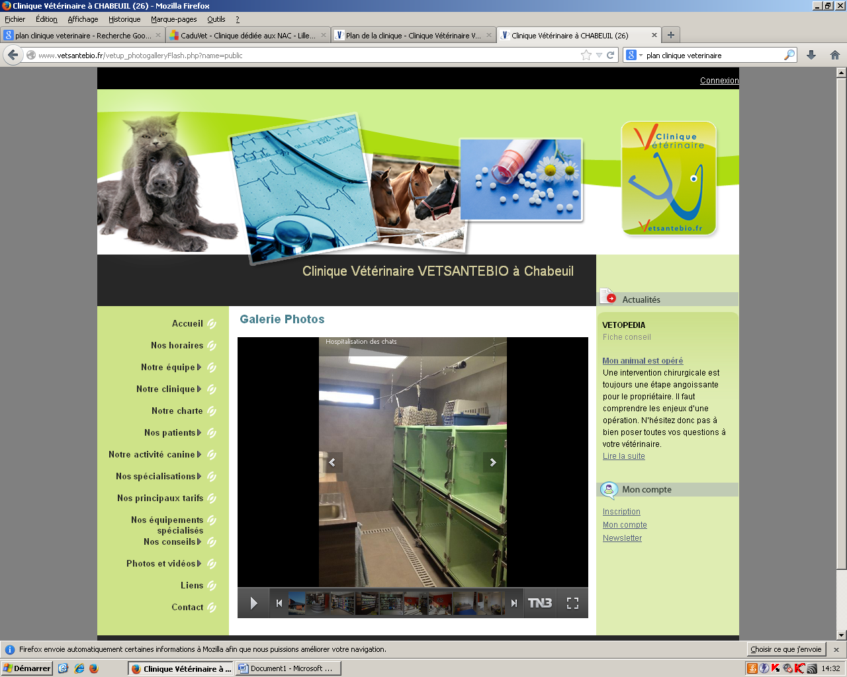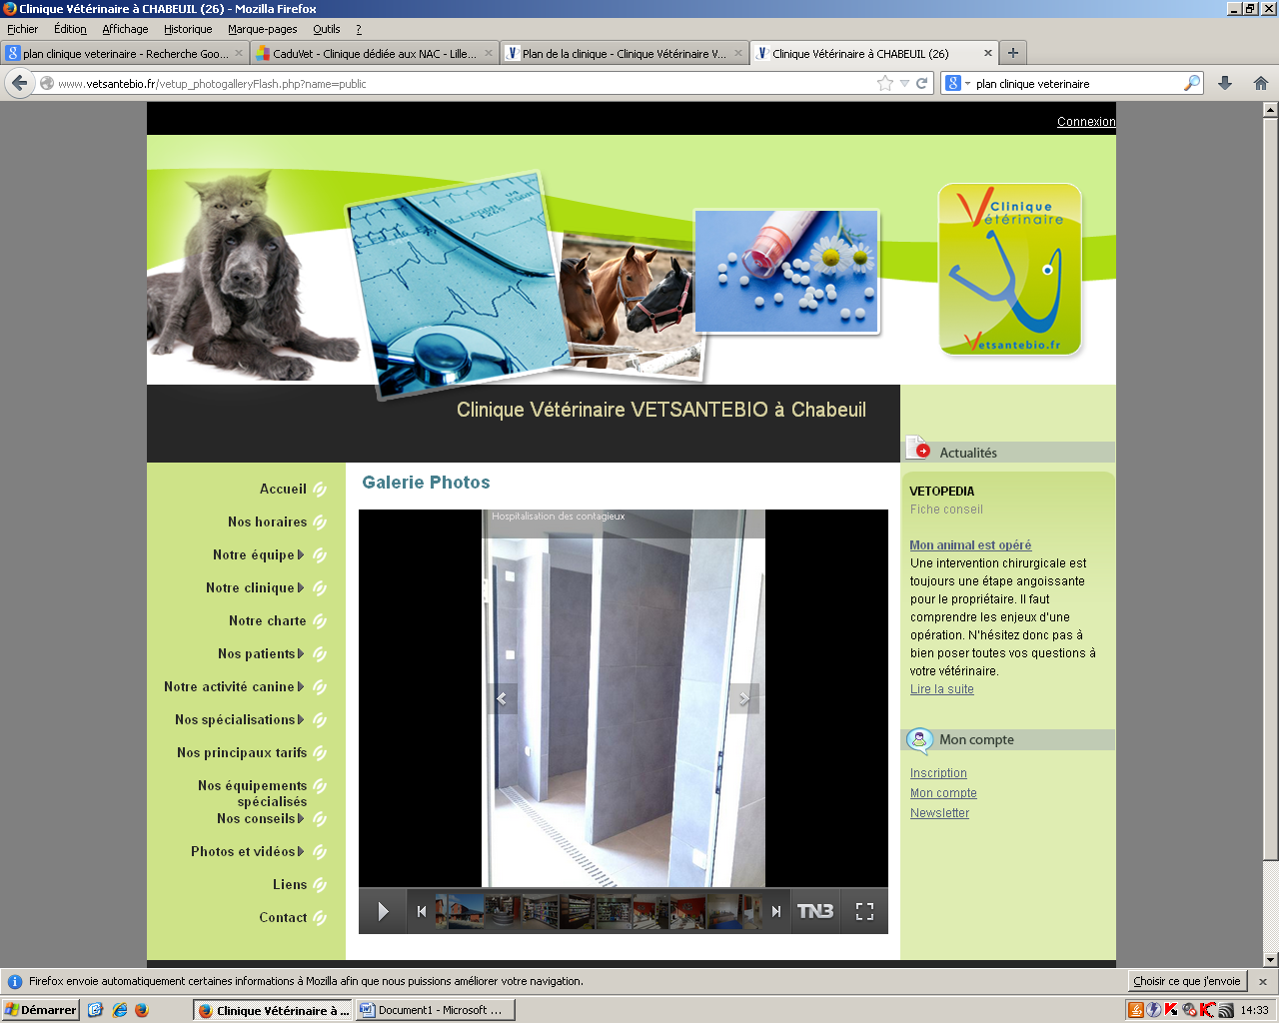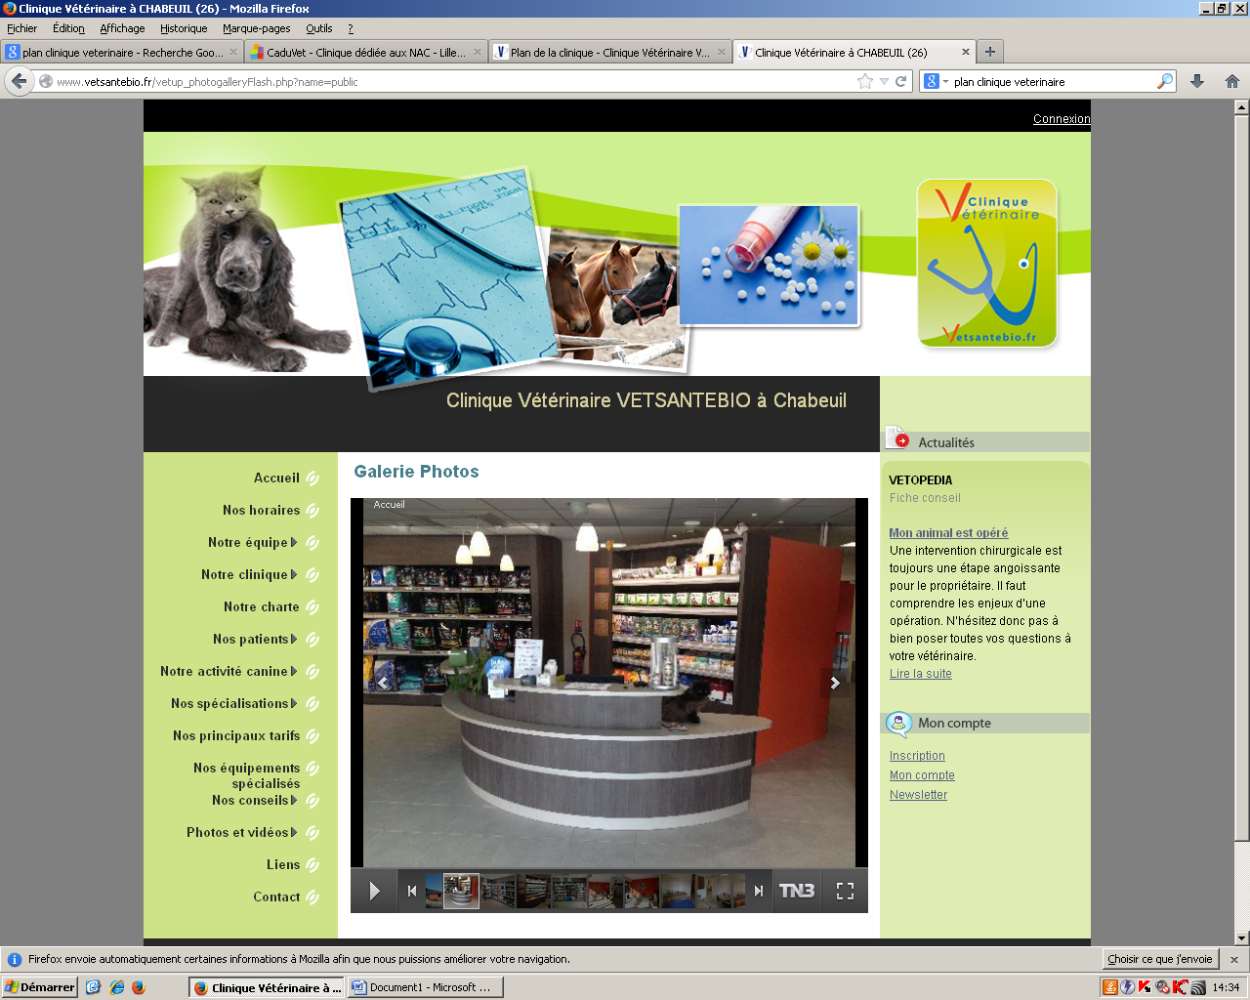

Travail à faire :
- Indiquer les fonctions de la clinique vétérinaire : prévention, curation, commercialisation de produits médicamenteux et alimentaires pour les animaux.
- Définir les termes suivants :
- Pathologie
- Radiographie
- Echographie
- Biothérapie
- Chirurgie orthopédique
- Anesthésie
- Expliquer la fonction du laboratoire d’analyse
- Enoncer l’intérêt d’une zone d’isolement en clinique vétérinaire
- Identifier sur le plan les zones où il y a un risque de contamination et justifier.
- Identifier les matériaux présents en salle de chirurgie et justifier leur emploi.
Annexe
Nettoyages adaptés selon les zones
Zone 1 : nettoyage quotidien de type domestique
Zone 2 : bio-nettoyage quotidien avec alternance de produits détergents et détergents-désinfectants
Zone 3 : bio-nettoyage quotidien et plus si nécessaire, avec alternance de produits détergents et détergents-désinfectants
Zone 4 : bio-nettoyage pluriquotidien avec alternance de produits détergents et détergents-désinfectants
Situation : Vous êtes chargé(e) d’assurer le bionettoyage de la clinique vétérinaire (zones d'accueil, salles de consultation et de chirurgie, espace d'hospitalisation).

TP : Un groupe travaille sur la zone d’accueil, un autre en salles de consultation, un troisième en chirurgie et un dernier en espace d’hospitalisation.
Les mouvements de personnes et de matériel sont des sources importantes de contamination. Il convient de réfléchir à la conception de la salle de chirurgie pour limiter ceux-ci au maximum.
L’animal, quand il pénètre dans la salle doit être déjà préparé, anesthésié ou tranquillisé et tondu. Cela implique d’avoir une salle de préparation attenante à la salle de chirurgie à laquelle on accède au moyen d’un sas. Idéalement, le chirurgien et son aide se préparent dans un vestiaire spécialement prévu à cet effet, qui peut servir de sas. A défaut, il faut réserver un espace isolé du reste de la salle, à l’entrée, avec un lavabo réservé spécialement à cet effet, de préférence à commande automatique.
La zone de stérilisation peut être indépendante du bloc. Sa surface doit être suffisante pour pouvoir étaler les instruments et disposer les différents éléments de la stérilisation. Tout ce qui est stérile doit se trouver à proximité de la salle de chirurgie ou dans un placard ou une vitrine à l’abri de la poussière et des contaminations.

